|  |  |  |
| --- | --- | --- |
| ELEKTRO  DODAVATEL: |  | výměna osvětleni do třid 2.NP |
| Eltis elektro s.r.o. | Datum: | 20.05.2025 |
| Maršov 190, 664 71 Maršov  IC: 17099536 | Platnost do: | 02.06.2025 |

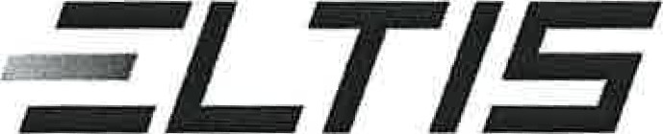 CENOVÁ NABÍDKA č. 250010



|  |  |  |
| --- | --- | --- |
| Dit: CZ17099536 tel.: | Způsob platby: | bankovním převodem |
| e-mail: info@eltis.cz | Banka: |  |
|  | Číslo účtu: |  |

Společnost zapsané v obchodním rejstříku vedeném Krajsk9m soudem v Brně, oddíl C, vložka 128588

|  |  |  |  |  |  |
| --- | --- | --- | --- | --- | --- |
| ODBÉRATEL: Střední škola F. D. Roosevelta Brno, příspěvková organizace | | Kontaktní osoba: | | |  |
| Křižíkova 1694/11, 612 00 Brno | | tel.: | | |  |
| IC: 00567191 DIC: | | e-mail: | | | skola@ssfdr.cz |
| NÁZEV | MNOŽSTVÍ | | MJ | CENA/MJ | | CELKEM BEZ DPH |
| SVÍTlDLO LED 37W 4300LM 4000K, 1200MM, ALDP + OMEGA | 67 | | ks | 719,97 KE | | 15 237,99 |
| recyklační poplatek |  | | ks | 14,50 Kt | | 971,50 Kt |
| SVÍTlDLO LED 35W 4500LM 4000K ASYMETR. NESTMÍVATEL. |  | | ks | 1 683,76 KE | | 28 623,92 KE |
| recyklační poplatek |  | | ks |  | | 246,50 |
| CYKY-J 3x1 | 100 | | m | 20,00 KC | | 2 OOO,OO KE |
| spojovací materiál |  | | kpl | 8 400,00 KE | | 8 400,00 Kt |
| demontáž, montáž, likvidace, úklid |  | | kpl | 132 150,00 | | 132 150,00 KC |

|  |  |
| --- | --- |
| Celkem bez DPH | 287 629,91 |
| DPH 21% | 60 402,28 |
| Celkem s DPH | 348 032,19 |